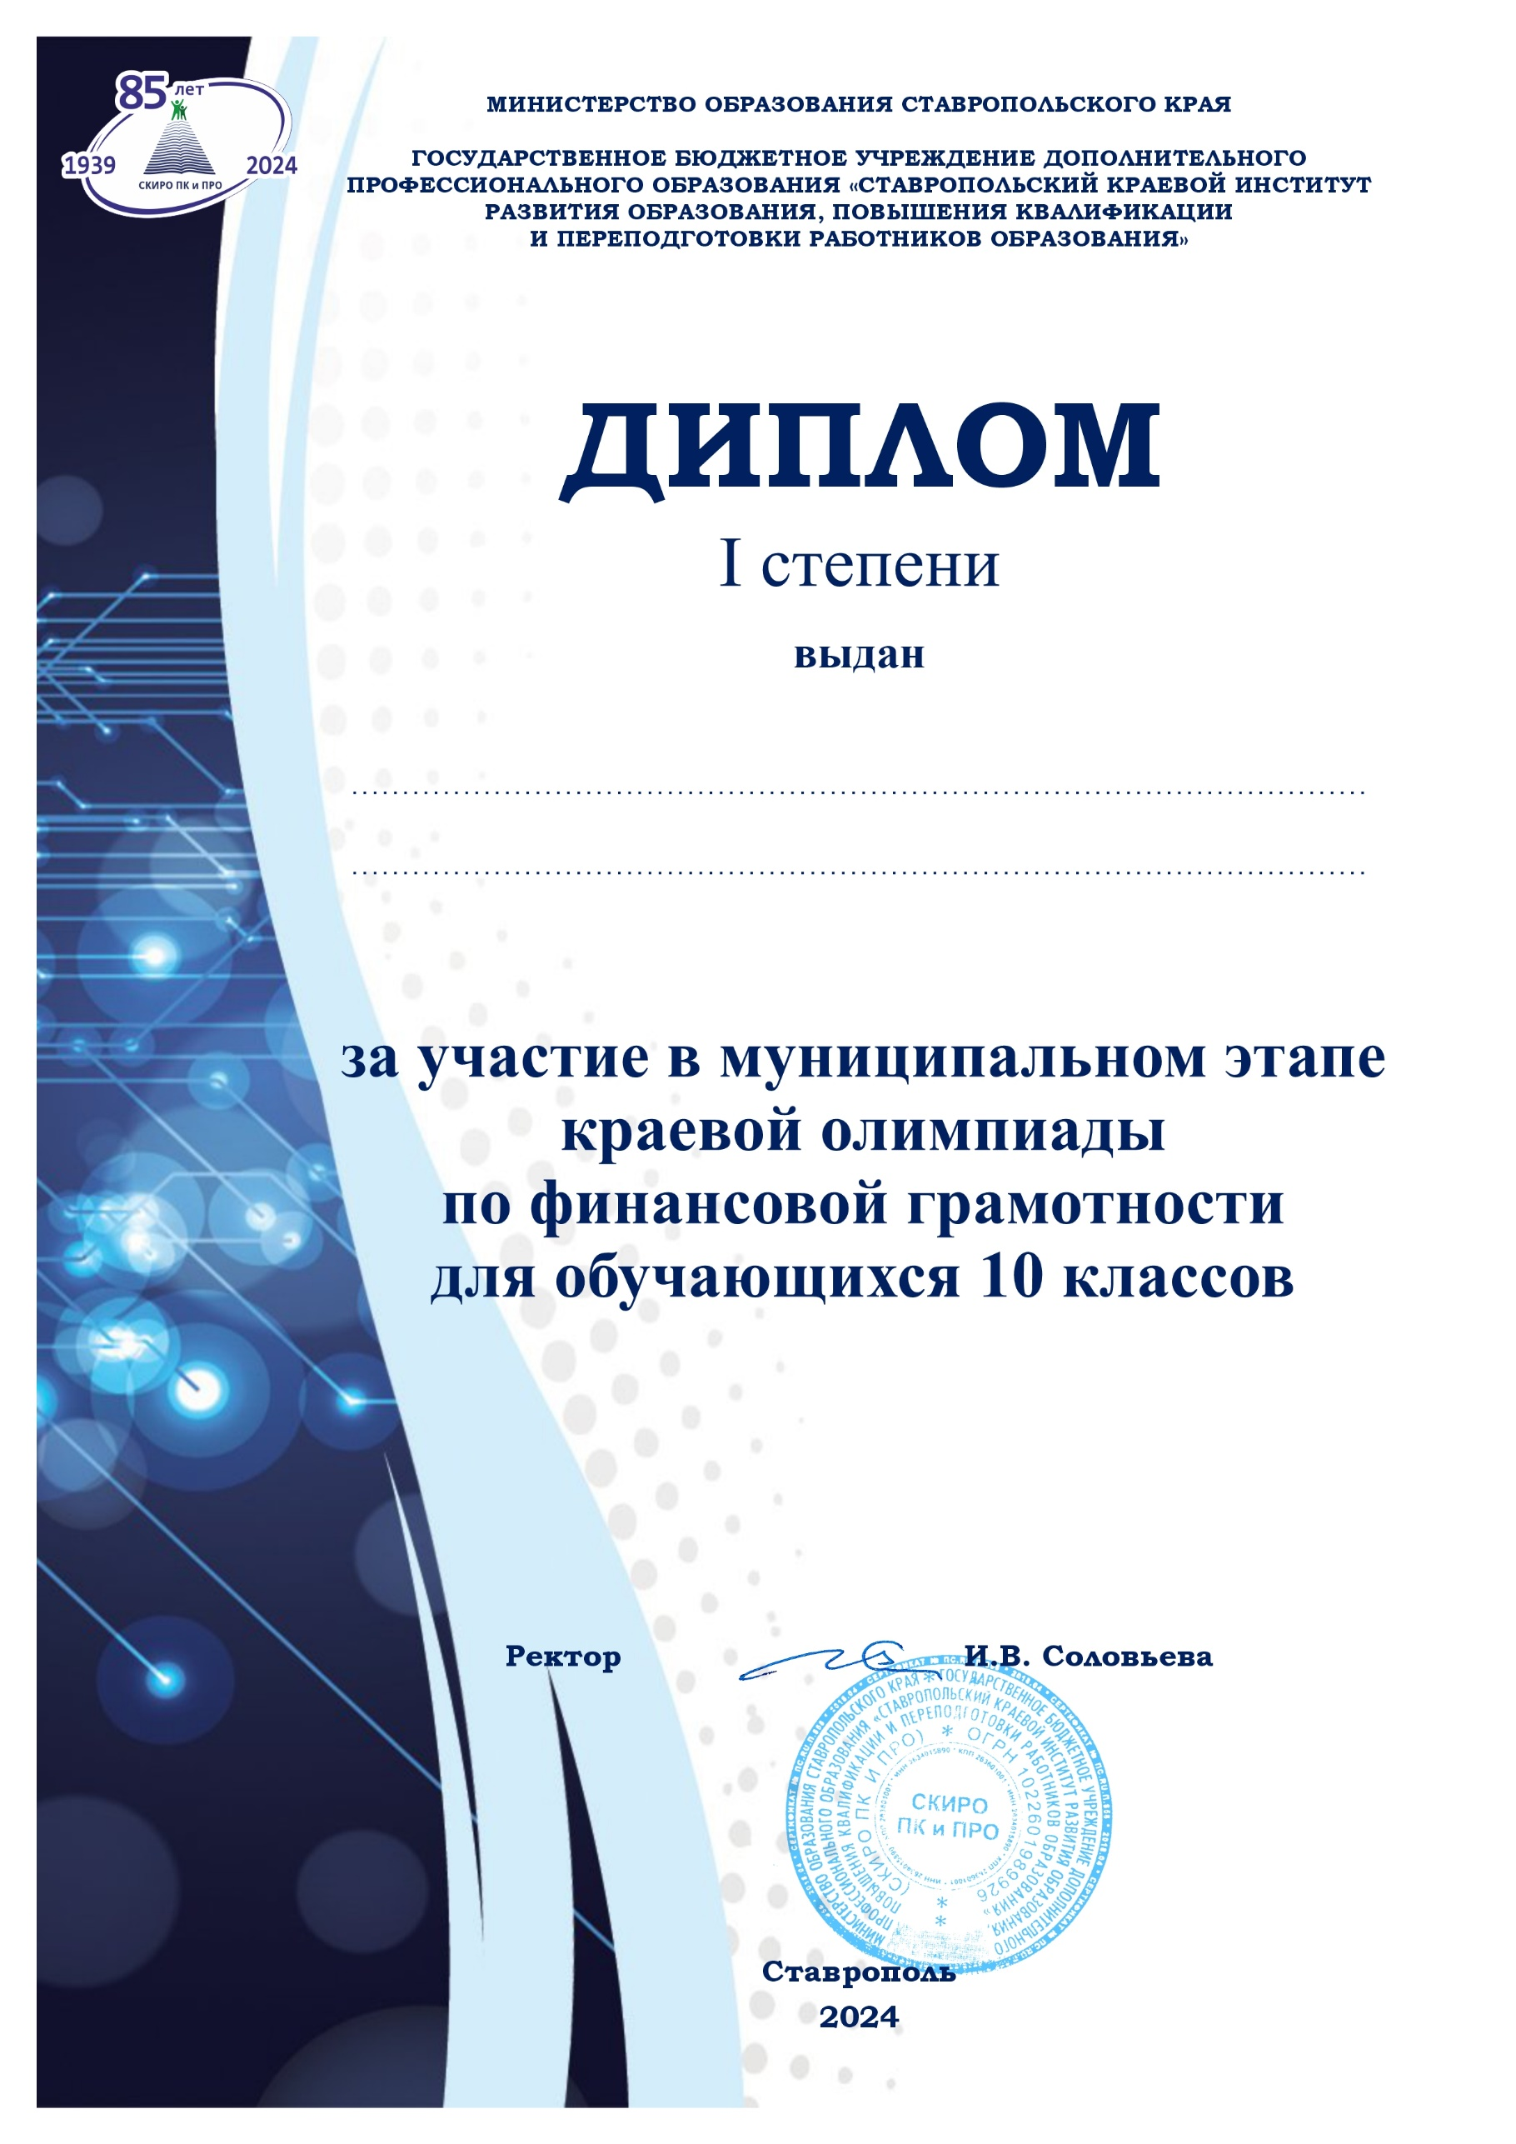**ДЫРИВОЙ**

**Валерии Григорьевне**